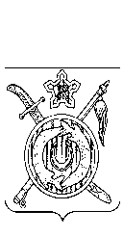

ГОРОДИЩЕНСКОГО МУНИЦИПАЛЬНОГО РАЙОНА
ВОЛГОГРАДСКОЙ ОБЛАСТИ

РЕШЕНИЕ

08.04.2022 г. № 3/2

Отчёт о работе Вертячинского Культурного центра за 2021 г.

Заслушав отчёт о работе Вертячинского культурного центра за 2021 г., ВЕРТЯЧИНСКИЙ СОВЕТ ДЕПУТАТОВ

РЕШИЛ:

1.Утвердить отчёт о работе Вертячинского культурного центра за 2021 г. (приложение 1).
2.Признать работу Вертячинского культурного центра за 2021 г., удовлетворительной.
3.Данное решение совместно с отчётом главы администрации вывесить в местах обнародования.
4.Данное решение вступает в силу с момента его подписания.

Глава Вертячинского сельского поселения В.В.Саутина

Приложение № 1
к решению Вертячинского
Совета депутатов
от 08.04.2022 г. № 3/1

